
Общество с ограниченной ответственностью Инновационный центр «Вектор»

ОКПД2 26 30 50

ИЗДЕЛИЕ «ОПЕРАНД-Т1-Я»
ДЛЯ СИСТЕМЫ СБОРА И ОБРАБОТКИ ИНФОРМАЦИИ
С КАНАЛОМ ПЕРЕДАЧИ ПРОВОДНЫМ
Руководство по эксплуатации
ВТЦЛ.6.01.000 РЭ

СОДЕРЖАНИЕ
1 Описание и работа 4
1.1 Описание и работа изделия 4
1.1.1 Назначение изделия 4
1.1.2 Технические характеристики 4
1.1.3 Устройство и работа изделия 7
1.1.4 Маркировка 9
1.1.5 Упаковка 9
2 Использование по назначению 11
2.1 Общие сведения 11
2.2 Использование изделия 11
2.3 Меры безопасности при использовании изделия по назначению 15
3 Техническое обслуживание 17
4 Текущий ремонт 18
5 Хранение 19
6 Транспортирование 20

Настоящее руководство по эксплуатации (далее по тексту - РЭ) предназначено для ознакомления с принципом работы и правилами эксплуатации изделия «Изделие «Операнд-Т1-Я» для системы сбора и обработки информации с каналом передачи проводным ВТЦЛ.6.01.000» и его модификаций (далее по тексту - изделие) в целях эффективного использования по назначению.
РЭ включает в себя описание и работу изделия, а также организационно-технические мероприятия по его техническому обслуживанию, текущему ремонту, упаковке, хранению и транспортированию.
В документе приняты следующие сокращения и обозначения:
БД | - база данных
ИСБ | - интегрированная система безопасности
ПП | - периферийная плата
ПЭВМ | - персональная электронная вычислительная машина
РЭ | - руководство по эксплуатации
СКУД | - система контроля доступа
СОС | - система охранной сигнализации
СПО | - специальное программное обеспечение
ССОИ | - система сбора и обработки информации
ТО | - техническое обслуживание
ШС | - шлейф сигнализации
ЭКП | - электронная карта-пропуск

Описание и работа

Описание и работа изделия

Назначение изделия
Изделие предназначено для работы в составе систем контроля и управления доступом (СКУД), сбора и обработки информации (ССОИ) и охранной сигнализации (СОС) в качестве программно-аппаратного устройства для сбора и первичной обработки состояний шлейфов сигнализации (ШС) (принят под охрану, снят с охраны, тревога), управления исполнительными устройствами и ввода информации с электронных карт-пропусков. Изделие имеет возможность подключения периферийных плат и может быть использовано в качестве согласующего устройства.
Область применения - охранные системы физической защиты объектов, в том числе, ядерно-опасных объектов.
Изделие рассчитано на непрерывный круглосуточный режим работы в помещениях с регулируемыми климатическими условиями в диапазоне температур от плюс 5 °С до плюс 40 °С и относительной влажности 80 % при температуре плюс 25 °С при отсутствии прямого воздействия солнечного света.
Изделие может быть использовано в составе систем охранной сигнализации и контроля и управления доступом, функционирующих под управлением ИСБ «Операнд-В1». В качестве СПО должен использоваться «Специальный комплекс программ «Интегрированная система безопасности «Операнд-В1» ВТЦЛ.0001.100.000.

Технические характеристики
Изделие представляет собой устройство для сбора и первичной обработки состояний шлейфов сигнализации (принят под охрану, снят с охраны, тревога), управления исполнительными устройствами и ввода информации с электронных карт-попусков.
Изделие обеспечивает:
- обмен информацией с ПЭВМ по линиям связи с протоколом TCP-IP (Ethernet ) или .по линии связи интерфейса RS-485;
- передачу в ПЭВМ сигналов о состоянии и режимах работы изделия;
- дежурный режим работы (без выдачи сообщений) при подключении охранных извещателей с внутренним сопротивлением 6,8 кОм ± 10 % (сопротивление шлейфа сигнализации не более 0,47 кОм, сопротивление утечки между проводами ШС не менее 20 кОм);
- передачу в ПЭВМ тревожных сообщений при срабатывании охранных извещателей, коротком замыкании или обрыве шлейфов сигнализации с указанием номера ШС, если длительность сигнала превышает 500 мс;
- прием команд управления от ПЭВМ и трансляцию их на управляющие выходы изделия;
- считывание информации с электронных карт-пропусков при подключении считывателей, имеющих интерфейс WIEGAND.
Функциональные возможности изделия определяются количеством периферийных плат (ПП), устанавливаемых в слоты материнской платы.
Количество периферийных плат, входящих в состав изделия, определяется модификацией изделия в соответствии с таблицей (Таблица 1).
Таблица 1
Модификация изделия | Состав изделия (количество плат)
Модификация изделия | Плата УС55-09  ГДЛИ.6.01.01.000-01 | Коммутатор входов  УС51-07.СМ-04.1 | ГДЛИ.6.01.13.000-01 | Коммутатор входов  УС 51-07.СМ-05.2 | ГДЛИ.6.01.15.000-02 | Модуль реле УС 51-07.РЛ-03 | ГДЛИ.6.01.05.000 | Wiegand Контроллер  УС51-07 ВГ-06  ГДЛИ.106.00.000 | Плата проставка  ГДЛИ.6.01.21.000
ВТЦЛ.6.01.000-01 | 1 | 1 |  |  |  | 1
ВТЦЛ.6.01.000-02 | 1 | 2 |  |  |  | 1 |  |  | 1
ВТЦЛ.6.01.000-03 | 1 | 1 |  |  |  | 1 |  | 1
ВТЦЛ.6.01.000-04 | 1 | 2 |  |  |  | 1 |  | 1
ВТЦЛ.6.01.000-05 | 1 | 1 |  |  |  | 2 |  |  | 1
ВТЦЛ.6.01.000-06 | 1 | 2 |  |  |  | 2 |  |  | 1
ВТЦЛ.6.01.000-07 | 1 | 1 |  |  |  | 1 |  | 2
ВТЦЛ.6.01.000-08 | 1 | 2 |  |  |  | 1 |  | 2
ВТЦЛ.6.01.000-09 | Модификация снята с производства
ВТЦЛ.6.01.000-10 | Модификация снята с производства
ВТЦЛ.6.01.000-11 | Модификация снята с производства
ВТЦЛ.6.01.000-12 | Модификация снята с производства
ВТЦЛ.6.01.000-13 | 1 | 2 |  |  |  | 2 |  | 1
ВТЦЛ.6.01.000-14 | 1 | 2 |  |  |  | 2 |  | 2
ВТЦЛ.6.01.000-15 | 1 |  |  | 1 |  | 1
ВТЦЛ.6.01.000-16 | 1 | 1 |  |  |  | 2 |  |  | 1
ВТЦЛ.6.01.000-17 | 1 |  |  | 1 |  | 2 |  | 1
ВТЦЛ.6.01.000-18 | 1 |  |  | 1 |  | 2 |  | 2
ВТЦЛ.6.01.000-19 | 1 | 1
ВТЦЛ.6.01.000-20 | 1 | 2 |  |  |  |  |  |  | 1
ВТЦЛ.6.01.000-21 | 1 |  |  | 1
ВТЦЛ.6.01.000-22 | 1 |  |  | 2 |  |  |  |  | 1
ВТЦЛ.6.01.000-23 | 1 | 1 |  |  |  | 2 |  | 1
ВТЦЛ.6.01.000-24 | 1 | 2 |  |  |  |  |  | 2
ВТЦЛ.6.01.000-25 | 1 |  |  |  |  | 4 |  |  | 1
ВТЦЛ.6.01.000-26 | 1 |  |  | 1 |  | 1 |  | 1
ВТЦЛ.6.01.000-27 | 1 |  |  | 2 |  | 1 |  | 1
Примечание - Допускается замена платы УС55-09 ГДЛИ.6.01.01.000-01 платой УС128-11 ГДЛИ.6.01.01.000-02.

Количество ШС, подключаемых к одной плате коммутатора входов УС51-07. СМ-04.1 - до 32.
Количество ШС, подключаемых к одной плате коммутатора входов УС51-07.СМ-05.2 - до 64.
Количество исполнительных устройств, подключаемых к одной плате модуля реле УС51-07.РЛ-03 - до 16.
Количество считывателей электронных карт-пропусков с выходным интерфейсом Wiegand, подключаемых к одной плате Wiegand контроллера УС51- 07.ВГ- 06 - до 2.
Питание изделия осуществляется от сети переменного тока напряжением 220 В ± 10 % частотой (50 ± 1) Гц.
Максимальная мощность, потребляемая изделием, не более 5 Вт.
Масса изделия - (8,0 ± 0,1) кг.
Габаритные размеры - 400х300х150 (±3) мм.
Среднее время восстановления работоспособности изделия при проведении ремонтных работ не более 1 ч.
Средняя наработка на отказ не менее 10000 ч.
Средний срок службы изделия не менее 8 лет.

Устройство и работа изделия
Изделие представляет собой устройство, выполненное в соответствии с конструкторской документацией ГДЛИ.6.01.000, состоящее из материнской платы, периферийных плат в соответствии с модификацией изделия, устанавливаемых в слоты материнской платы, блока питания, резервного источника питания (аккумулятора), размещенных в корпусе, выполненном в виде металлического шкафа настенного крепления с дверцей, закрываемой на замок (см. Рисунок 1.1, 1.2).
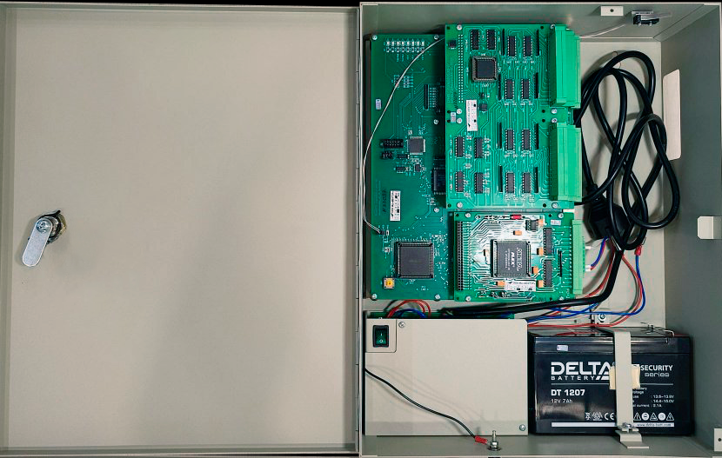
Рисунок 1.1
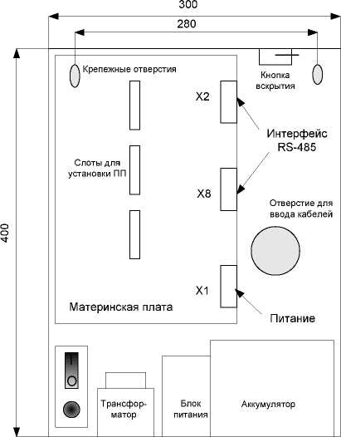
Рисунок 1.2
Схема установки ПП в слоты материнской платы показана на рисунке (см. Рисунок 2).
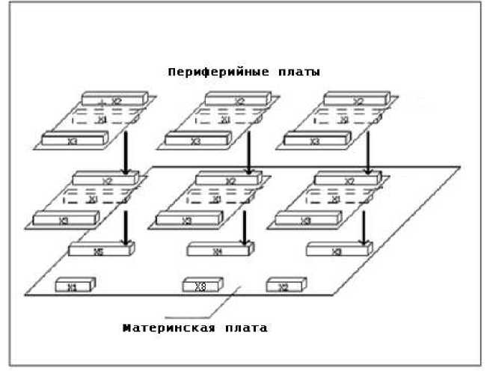
Рисунок 2
Для использования изделия в составе системы оно должно быть подключено к управляющей ПЭВМ линией связи интерфейса RS-485 или TCP-IP (Ethernet). Интеграция изделия в состав ИСБ «Операнд-В1», осуществляется с помощью СПО «Специальный комплекс программ «Интегрированная система безопасности «Операнд-В1» при конфигурации системы. При конфигурации системы изделию присваивается магистральный адрес, хранящийся в базе данных (БД) СПО.
Описание процедуры конфигурации системы содержится в документе: Специальный комплекс программ «Интегрированная система безопасности «Операнд­В1» Руководство оператора Программа «Конфигуратор» ВТЦЛ.0001.100.000 34 06.

Настройка изделия для работы в сети Ethernet
На ПЭВМ администратора сети запустите программу «YK Finder». В появившемся окне щелкните правой кнопкой мыши. В выпадающем меню выберите пункт «Find». Программа осуществляет поиск всех устройств, имеющих МАС-адреса и подключенных к сети Ethernet объекта.
Выбор изделия для редактирования его сетевых параметров осуществляется по МАС-адресу. МАС-адрес указан на корпусе изделия.
Выделите строку с выбранным МАС-адресом. Щелкните правой кнопкой мыши и в выпадающем меню выберите пункт «Edit».
В появившемся окне редактирования «LAN setting» (рисунок 2.1) введите IP-адрес изделия (поле «IP-address»), присвоенный ему администратором сети в соответствии с проектными решениями, маску (поле «Netmask») и номер шлюза (поле «Gateway IP-address»).
Примечание – На рисунке все параметры указаны по умолчанию.
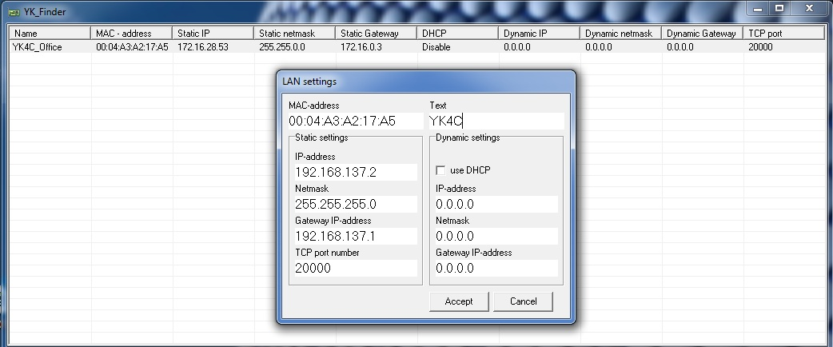
Рисунок 2.1
Значение параметра «TCP port number» выбирается 20000 (по умолчанию). Администратор сети может изменить значение параметра.
В поле «Text» введите идентификатор изделия в сети.
Нажатие кнопки «Accept» приводит к применению выполненных настроек и перезапуску модуля Ethernet. Введенные значения отображаются в таблице.
Аналогичным образом отредактируйте параметры остальных изделий.
Завершите работу с программой.
Модуль Ethernet состоит из двух плат (рис.2.2) и расположен на корпусе изделия под материнской платой. Подключение изделия к сети с протоколом TCP-IP осуществляется через разъем Х1.

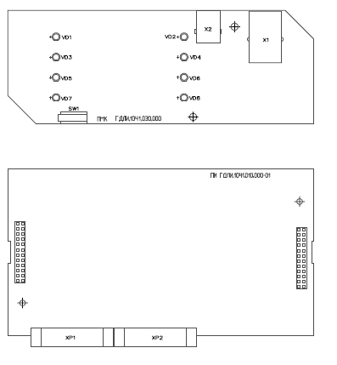
Рис.2.2

Маркировка
Маркировка изделия выполнена маркировочной этикеткой установленной на предприятии-изготовителе формы, которая содержит:
- наименование и товарный знак предприятия-изготовителя;
- серийный номер;
- условное обозначение;
- дату изготовления;
- знак сертификации.
Маркировка внешних разъемов изделия (разъемов плат изделия) выполнена в соответствии с требованиями конструкторской документации, соответствующей исполнению изделия.
Маркировка на транспортной таре содержит:
- наименование и товарный знак предприятия-изготовителя;
- условное обозначение изделия;
- массу брутто;
- заводской порядковый номер;
- дату выпуска изделия;
- манипуляционные знаки;
- знак сертификации.

Упаковка
Упаковку изделия и документации на него следует проводить в закрытых вентилируемых помещениях при температуре окружающего воздуха от плюс 15 °С до плюс 40 °С и относительной влажности до 80 %.
Каждое готовое и принятое изделие должно быть упаковано в пакет из полиэтиленовой пленки. Изделие должно быть уложено в транспортную тару. Изделия в транспортной таре при необходимости могут быть уплотнены оберточной бумагой. Сверху на изделия в транспортной таре необходимо положить упаковочный лист, формуляр и руководство по эксплуатации на изделие, запаянные в пакет из полиэтиленовой пленки толщиной не менее 0,1 мм.
Транспортную тару с изделиями следует заклеить клеевой лентой на бумажной основе шириной не менее 70 мм.

Использование по назначению

Общие сведения
Изделие должно быть подключено в соответствии с проектными решениями по оснащению объекта. Подачу электропитания на изделие следует осуществлять при общей подаче электропитания при запуске системы.

Использование изделия
Порядок действий при работе с изделием
После распаковки изделия необходимо убедиться в отсутствии видимых повреждений. После проведения внешнего осмотра изделия и проверки его комплектности выполните монтаж и подключение изделия.
Монтаж изделия производится на вертикальную поверхность в помещении с регулируемыми климатическими условиями, защищенном от воздействия атмосферных осадков, паров кислот и щелочей, а также газов, вызывающих коррозию. Необходимо исключить прямое попадание солнечного света.
Подключение изделия к линии связи интерфейса RS-485 производится через разъемы Х2 и Х8 материнской платы (см. Рисунок 3).
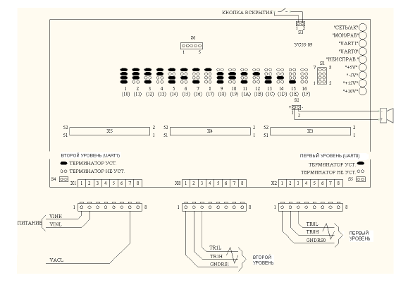
Рисунок 3
GNDRS0: | «сигнальная земля» линии связи интерфейса RS-485 (первый уровень);
TR0H, TR0L: | сигналы линии связи интерфейса RS-485 (первый уровень);
VINL, VINH: | питание изделия;
GNDRS1: | «сигнальная земля» линии связи интерфейса RS-485 (второй уровень);
TR1H, TR1L: | сигналы линии связи интерфейса RS-485 (второй уровень);
VACL: | сигнал «питание от аккумулятора \ основного источника».
Задание магистрального адреса изделия производится перемычками, устанавливаемыми на контакты S1 (см. Рисунок 3).
Если изделие является оконечным на линии связи интерфейса RS-485 (первого или второго уровня), то необходимо установить перемычку на контакты S5 или S4 соответственно (см. Рисунок 3).
Подключение шлейфов сигнализации к изделию производится через разъемы Х3, Х4 плат коммутатора входов УС51-07.СМ-04.1 (УС51-07.СМ-05.2) (см. Рисунок 4, Рисунок 5).
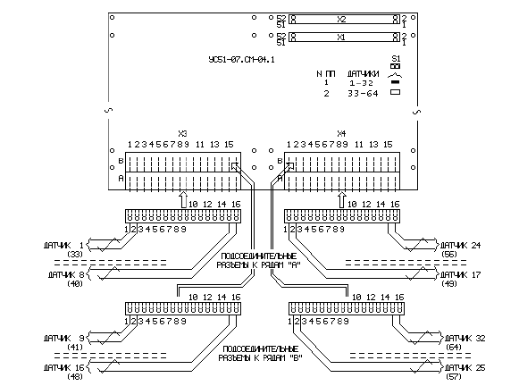
РЯЗкЕГИ К РЯШЯГ1 "В
ГиДИ-ЕШ-НПЕТИе
FHJtOtJ К РЯП1НМ "Я
Рисунок 4
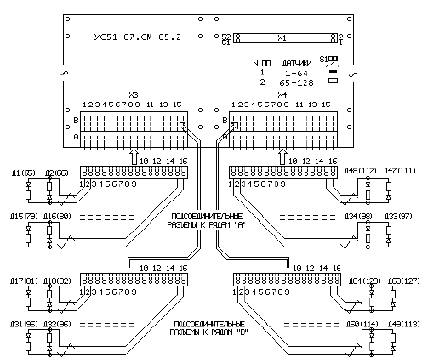
Рисунок 5
Адрес платы в изделии задается перемычкой, устанавливаемой на контакты S1.
Датчики 1...32 подключаются к плате УС51-07.СМ-04.1, имеющей адрес 0 (перемычка установлена). Датчики 33...64 подключаются к плате УС51-07.СМ- 04.1, имеющей адрес 1 (перемычка снята).
Датчики 1...64 подключаются к плате УС51-07.СМ-05.2, имеющей адрес 0 (перемычка установлена). Датчики 65...128 подключаются к плате УС51-07.СМ- 05.2, имеющей адрес 1 (перемычка снята).
Подключение исполнительных устройств к изделию производится через разъемы Х4, Х5 плат реле УС51-07.РЛ-03 (см. Рисунок 6).
Нумерация подключаемых исполнительных устройств, соответствующая комбинации перемычек, установленных на контактах S1, приведена на рисунке (см. Рисунок 6).
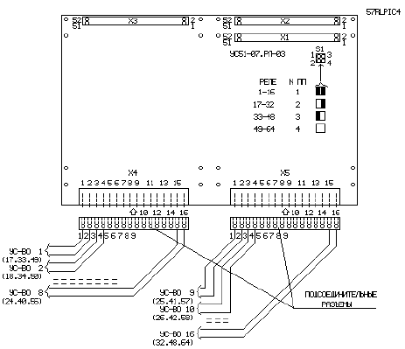
Рисунок 6
Подключение считывателей к изделию производится через разъем Х3 платы контроллера считывателей УС51-07.ВГ-06 (см. Рисунок 7).
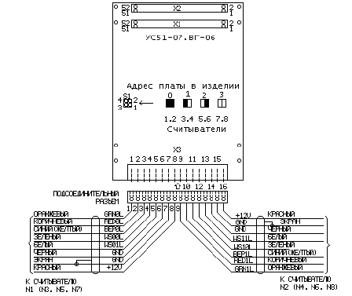
Рисунок 7
Адрес платы в изделии задается перемычками, устанавливаемыми на контакты S1.
Нумерация считывателей, соответствующая комбинации перемычек, установленных на контактах S1, приведена на рисунке (см. Рисунок 7).
Сигнальные кабели вводятся через технологическое отверстие в корпусе изделия.
Работа с изделием возможна только в составе системы сбора и обработки информации ИСБ.
Работа с изделием осуществляется в следующей последовательности:
- подключить изделие к линии связи интерфейса RS-485;
- подключить к изделию шлейфы сигнализации;
- подключить к изделию исполнительные устройства;
- подключить к изделию считыватели ЭКП;
- подключить аккумулятор, входящий в состав изделия, соблюдая полярность подключения;
- подать на изделие напряжение сети переменного тока 220 В ± 10 % частотой (50 ± 1) Гц.
Дальнейшая работа с изделием производится в соответствии с алгоритмами и тактикой функционирования системы сбора и обработки информации. Порядок работы с изделием описан в документах «Специальный комплекс программ Интегрированная система безопасности «Операнд-В1». Руководство оператора. Программа «Конфигуратор» ВТЦЛ.0001.100.000 34 06, «Специальный комплекс программ Интегрированная система безопасности «Операнд-В1». Руководство оператора. Программа «Центр безопасности» ВТЦЛ.0001.100.000 34 02.

Меры безопасности при использовании изделия по назначению
К работе с изделием допускаются лица, изучившие настоящее руководство, имеющие квалификационную группу по технике безопасности не ниже III на напряжение до 1000 В и прошедшие инструктаж по технике безопасности.
Монтажные работы и устранение повреждений должны выполняться при выключенном электропитании.
При использовании изделия запрещается:
- пользоваться неисправным и поврежденным оборудованием;
- использовать оборудование не по назначению;
- подключать к изделию цепи сигналов с параметрами, превышающими допустимые значения по току и напряжению.
Конструктивное исполнение изделия обеспечивает его пожарную безопасность в аварийном режиме и при нарушении правил эксплуатации.

Техническое обслуживание
В процессе эксплуатации изделие не требует специального обслуживания.
Техническое обслуживание (ТО) изделия предусматривает плановое выполнение профилактических работ и включает в себя процедуры внешнего осмотра и удаления пыли и загрязнений с поверхности корпуса изделия.
В рамках проведения процедуры внешнего осмотра проверить:
- отсутствие внешних механических повреждений;
- надежность крепления разъемов.
В рамках проведения процедуры удаления пыли и загрязнений необходимо:
- очистить поверхность изделия от пыли мягкой кистью или ветошью;
- при загрязнении протереть поверхность ветошью, увлажненной в мыльном растворе;
- после устранения загрязнения протереть поверхность сначала чистой увлажненной ветошью, а затем сухой ветошью.
Периодичность проведения ТО - ежеквартально.
При проведении ТО использовать кисть, ветошь, мыльный раствор (расходные материалы), набор монтажных инструментов.
Проверка работоспособности выполняется при необходимости в рамках работы системы в соответствии с алгоритмом функционирования системы.

Текущий ремонт
Текущий ремонт предусмотрен в объеме замены неисправных периферийных плат, материнской платы, блока питания или корпуса изделия.
Текущий ремонт изделия допускается выполнять только силами
специалистов предприятия – изготовителя.
Перечень возможных неисправностей и методов их устранения приведен в таблице (Таблица 2).
Таблица 2
Наименование неисправности | Вероятная причина | Метод устранения
Нет связи ПЭВМ системы с изделием | Отсутствие электропитания изделия  Неисправность линии связи  Неверный адрес устройства в конфигураторе Неисправность материнской платы | Проверить наличие электропитания Проверить исправность предохранителя Проверить подключение кабеля линии связи. Проверить исправность кабеля линии связи  Проверить правильность установки адреса устройства  Заменить материнскую плату
ШС не ставится под охрану. Постоянная тревога по ШС. | Неисправность ШС или  извещателя  Неисправность платы УС51-  07.СМ-04.1 (УС51-07.СМ-05.2) | Проверить подключение ШС. Проверить исправность ШС. Проверить извещатель Заменить плату УС51-07.СМ-04.1 (УС51- 07.СМ-05.2)
Отсутствует управление исполнительным устройством | Неисправность линии управления  Неисправность исполнительного устройства  Неисправность платы УС51-  07.РЛ-03 | Проверить исправность соединительного кабеля. Проверить подключение кабеля Заменить исполнительное устройство  Заменить плату УС51-07.РЛ-03
Код ЭКП не считывается | Неисправен считыватель  Неисправна плата УС51-07.ВГ- 06 | Заменить считыватель  Заменить плату УС51-07.ВГ-06

Хранение
Хранение упакованного изделия должно осуществляться в отапливаемых и вентилируемых складских помещениях при температуре от плюс 5 °С до плюс 40 °С и относительной влажности до 80 % при температуре 25 °С.
Срок хранения изделия должен быть не более двух лет.

Транспортирование
Условия транспортирования изделия в упаковке должно осуществляться при температуре от минус 50 °С до плюс 50 °С и относительной влажности до 98 % при температуре 35 °С.
Транспортирование изделий в упаковке может проводиться закрытым железнодорожным, воздушным и автомобильным транспортом с допустимыми для данного вида транспорта скоростями без ограничения расстояния.
При подготовке изделий к транспортированию необходимо закрепить тару и упаковку любым доступным способом на предназначенном виде транспорта.
При транспортировании тара с упакованными изделиями должна быть надежно закреплена.
ЗАПРЕЩАЕТСЯ БРОСАТЬ И КАНТОВАТЬ ТАРУ С УПАКОВАННЫМИ ИЗДЕЛИЯМИ ПРИ ПОГРУЗКЕ И ВЫГРУЗКЕ ИЗДЕЛИЙ!
После транспортирования при отрицательных температурах изделия после распаковки должны быть выдержаны в помещении с нормальными климатическими условиями не менее трех часов.

ЛИСТ РЕГИСТРАЦИИ ИЗМЕНЕНИЙ
Изменение | Номера листов (страниц) |  |  |  | Всего листов (страниц) в докум. | № документа | Входящий № сопроводительного документа и дата | Подпись | Дата
Изменение | измененных | заменен-ных | новых | аннулированных

